1. Hacer el diagrama de flujo para sumar dos números leídos por teclado y escribir el resultado.

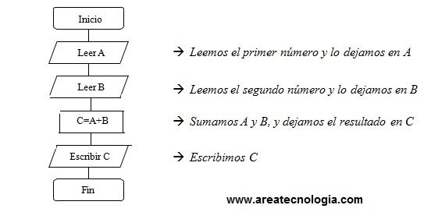

2. Hacer un diagrama de flujo que permita leer 2 números diferentes y nos diga cuál es el mayor de los 2 números.

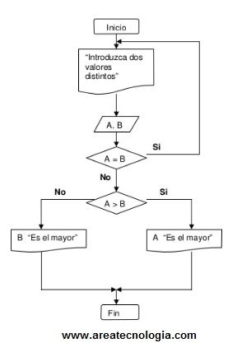

3. Crear un diagrama de flujo de procesos en el que se almacenen 3 números en 3 variables A, B y C. El diagrama debe decidir cuál es el mayor y cuál es el menor

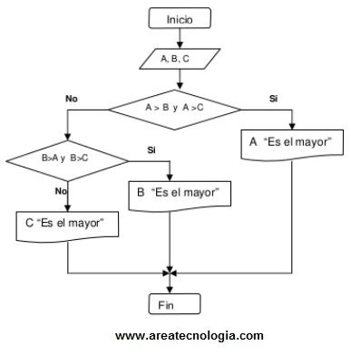

4. Realizar el diagrama de flujo para que nos calcule la hipotenusa de un triángulo rectángulo, conocidos sus dos catetos.

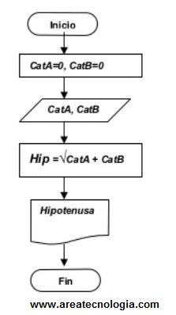

5. Diagrama de Flujo para sumar 100 números leídos por teclado.

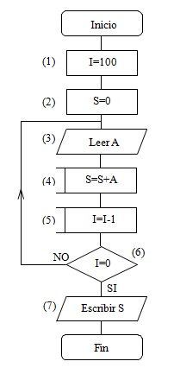

6. Modificar el anterior para que permita sumar N números. El valor de N se debe leer previamente por teclado.

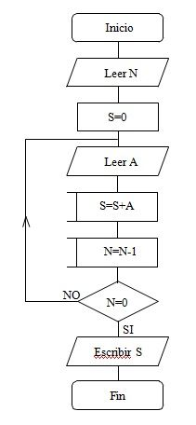

7. Hacer un diagrama de flujo que permita escribir los 100 primeros pares.

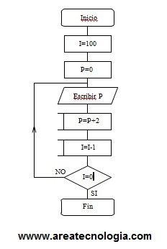

8. Hacer el diagrama de flujo para sumar los N primeros impares. Realizar después uno que haga lo mismo con los pares y otro con los múltiplos de 3.

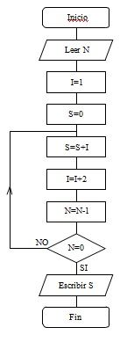

9. Hacer un diagrama de flujo que simule un reloj.

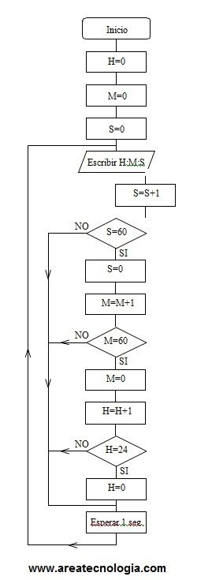

10. Hacer un organigrama que lea N números, calcule y escriba la suma de los pares y el producto de los impares.

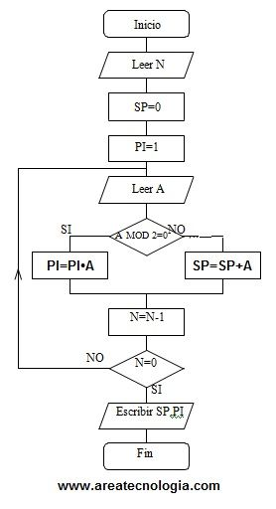

11. Calcular el máximo de N números leídos desde teclado.

